МІНІСТЕРСТВО ОСВІТИ І НАУКИ

НАЦІОНАЛЬНИЙ УНІВЕРСИТЕТ «ЛЬВІВСЬКА ПОЛІТЕХНІКА»

Кафедра систем штучного інтелекту



Лабораторна робота №

З курсу “Алгоритмізація та програмування ”

Виконав:  
ст.гр. КН-110

Андрусяк Нестор

Львів – 2018

# Лабораторна робота №3.

# Тема: "Обчислення функцій з використанням їхнього розкладу в степеневий ряд"

**Мета:** Практика в організації ітераційних й арифметичних циклів.

**Завдання:** Для х, що змінюється від a до b з кроком (b-a)/k, де (k=10), обчислити функцію f(x), використовуючи її розклад в степеневий ряд у двох випадках:

а) для заданого n;

б) для заданої точності ε (ε=0.0001).

Для порівняння знайти точне значення функції.

|  |  |  |  |
| --- | --- | --- | --- |
| **функція** | **діапазон**  **зміни аргументу** | **n** | **сума** |
|  |  | 10 |  |

**Розв’язання:**

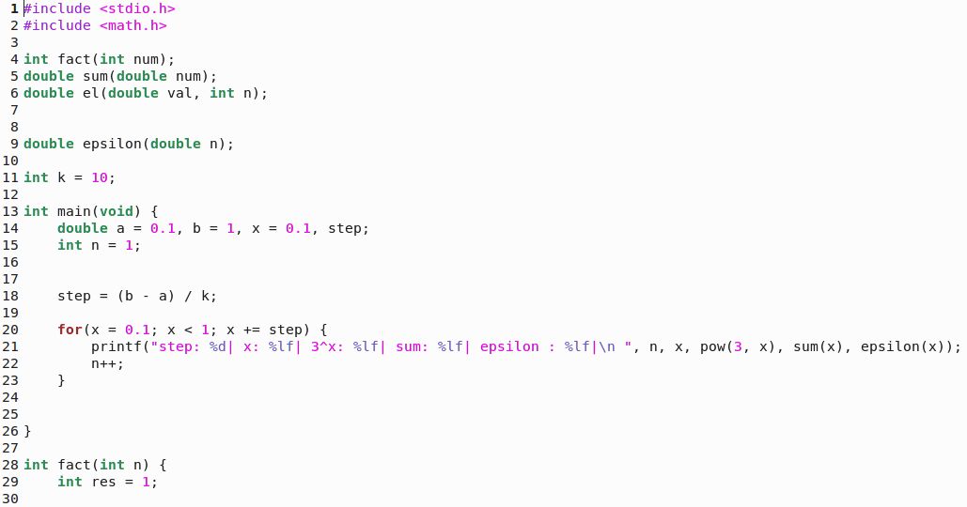

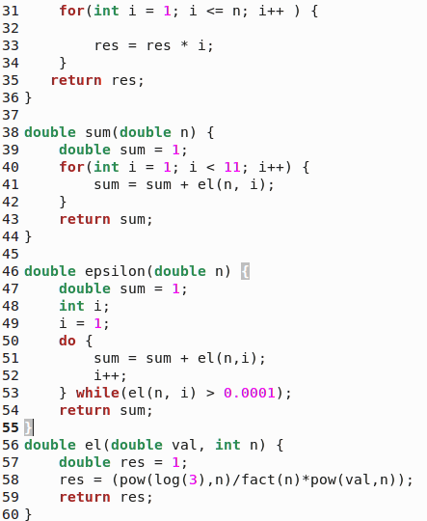

Я використовую три функції: fact, sum і el.

fact – функція що визначає інтеграл заданого числа.

sum – функція що обраховує заданий ряд

el – функція що обраховує елемент заданого ряду

У main() я за допомогою for виводжу значення при різних x

**Ось результат:**

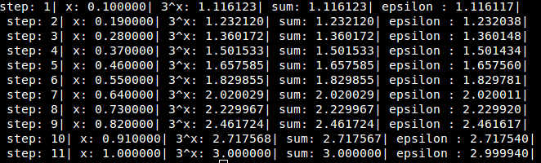

**Висновок:** Я удосконалив свої навички написання функцій, навчився виводити значення степеневих рядів, отримав практику в організації ітераційних й арифметичних циклів.